Riepilogo Timbrature
Questo programma serve per Stampare il riepilogo delle timbrature in un determinato periodo di tempo
Alla sua apertura l'applicativo si presenterà come segue:
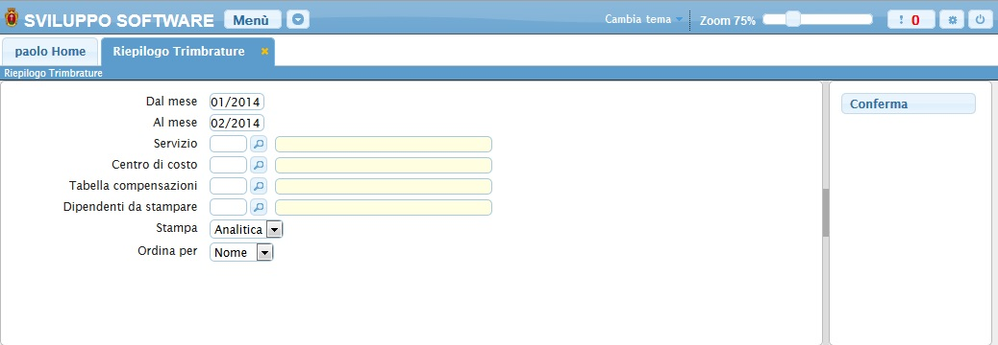
Nei campi Dal Mese/Al Mese andranno inseriti i mesi che corrisponderanno al periodo che si intende riepilogare (Es 01/2014 - 02/2014)
Utilizzando il campo Servizio sarà possibile scegliere il tipo di servizio che si vorrà stampare, nella stampa saranno quindi prenseti solo i dipendenti legati a quel servizio, Per facilitare la ricerca è possibile consultare l'interno elenco dei servizi cliccando sull bottoncino con la lente d'ingrandimento vicino al campo , verrà presentata la lista dei servizi e facendo doppio click su la riga interessata si inseriranno i dati di tale servizio.
Utilizzando il campo Centro di Costo sarà possibile scegliere il centro di costo che si vorrà stampare, nella stampa saranno quindi prenseti solo i dipendenti legati a quel centro di costo, Per facilitare la ricerca è possibile consultare l'interno elenco dei centri di costo cliccando sull bottoncino con la lente d'ingrandimento vicino al campo , verrà presentata la lista dei centri di costo e facendo doppio click su la riga interessata si inseriranno i dati di tale centro di costo.
Nel campo Tabella compensazioni sarà possibile scegliere la tabella della compensazioni da stampare, nella stampa saranno quindi presente solo i dipendenti legati a quella tabella di compensazioni, Per facilitare la ricerca è possibile consultare l'interno elenco delle tabelle compensazioni cliccando sull bottoncino con la lente d'ingrandimento vicino al campo , verrà presentata la lista delle tabelle compensazioni e facendo doppio click su la riga interessata si inseriranno i dati di tale tabella.
Nel campo Dipendenti da stampare sarà possibile scelgiere quali dipendenti stampare, se non si inserisce nulla verranno stampati tutti i dipendenti , Per facilitare la ricerca è possibile consultare l'interno elenco dei dipendenti cliccando sull bottoncino con la lente d'ingrandimento vicino al campo , verrà presentata la lista dei dipendenti e facendo doppio click su la riga interessata si apriranno i dati di tale dipendente.
Nel campo Stampa sarà possibile scegliere il tipo di stampa che si effettuerà Totale o Analitica
Nel campo Ordina Per sarà possibile scegliere l'ordine in con cui verrà fatta la stampa si può sceliere per Nome ottenendo una lista in ordine alfabetico o per Codice ottenendo una lista ordinanata in modo crescente per il codice dei dipendenti
Per avviare la stampa cliccare il bottone Conferma

